Министерство образования и науки Российской Федерации

Федеральное государственное бюджетное образовательное учреждение высшего образования

ИРКУТСКИЙ НАЦИОНАЛЬНЫЙ ИССЛЕДОВАТЕЛЬСКИЙ ТЕХНИЧЕСКИЙ УНИВЕРСИТЕТ

Институт Информационных Технологий и Анализа Данных

Кафедра вычислительной техники

**Название работы** – “ Анализ публикационной активности преподавателей и научных сотрудников ИРНИТУ”

Отчет по лабораторной работе “Лабораторная работа №2”

по дисциплине Технологии поиска информации

Выполнил

Студент, номер группы ИСМб-19-1 ______________ Д. Д. Солопов

Дата: __________

Принял

Должность ______________ Ф.С. Малков

Дата: __________

Иркутск 2020

Содержание

Цель работы 3

Постановка задач 3

Ход выполнения работы 4

1 Выбор преподавателя или научного сотрудника для анализа 4

2 Поиск преподавателя в публичных репозиториях 4

3 Оценка количество публикаций по годам за 10 последних лет 7

4 Анализ публикационной активности 8

Заключение 10

Цель работы

Цель работы: научиться анализировать публикационную активность научных сотрудников

Постановка задач

1. Познакомиться с отечественными и зарубежными электронными библиотеками научных публикаций
2. Изучить инструменты поиска научных библиотек
3. Научиться поиску информации по персоналиям, научным публикациям
4. Научиться определять ключевые направления исследований

Ход выполнения работы

1 Выбор преподавателя или научного сотрудника для анализа

Преподаватель: Аршинский Вадим Леонидович

2 Поиск преподавателя в публичных репозиториях

Осуществлён поиск выбранного преподавателя на ресурсах e-library и scopus,. С учётом аффилиации выбранного сотрудника.

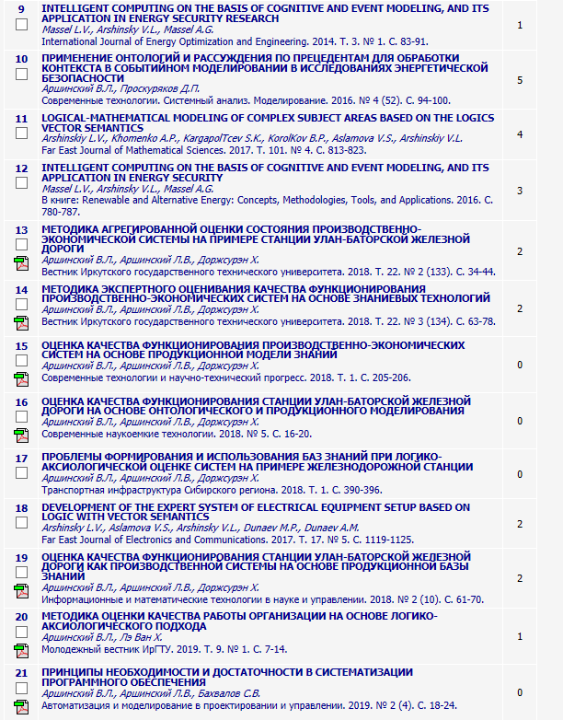

Рисунок 1 – Публикации автора с сайта e-library

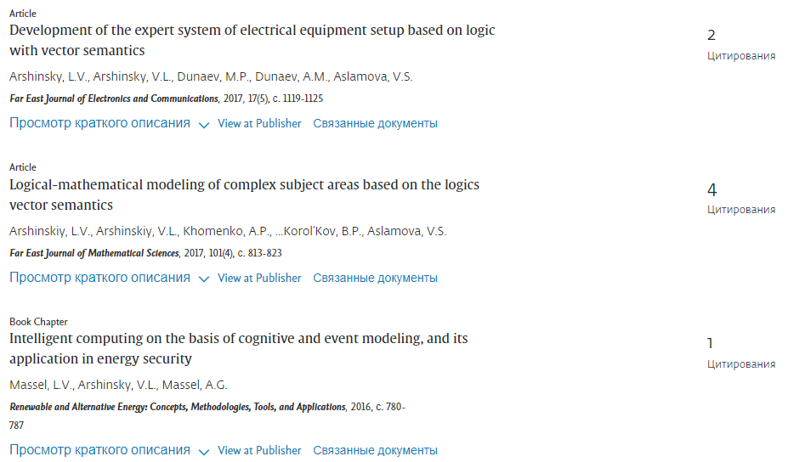

Рисунок 2 – Публикации автора с сайта scopus

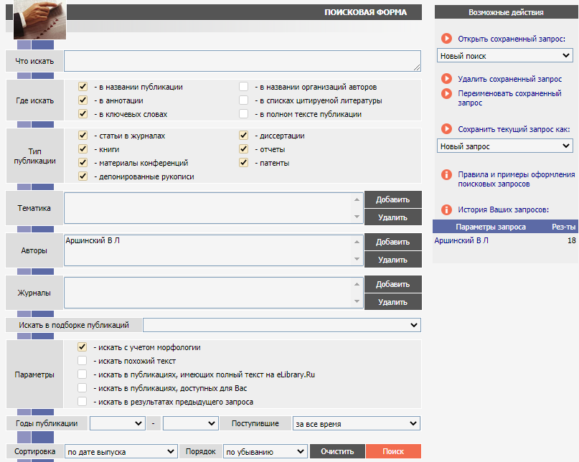

Рисунок 3 – Форма запроса на сайте e-library

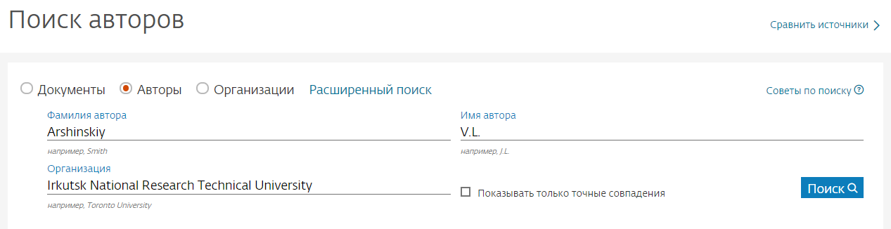

Рисунок 4 – Форма запроса на сайте scopus

Ссылка на запрос с сайта e-library не доступна, в силу особенностей системы запросов, на рисунке 3 представлена форма запроса, по которому можно найти публикации автора на сайте.

Ссылка на запрос(scopus): <https://www.scopus.com/authid/detail.uri?authorId=57193200197>

3 Оценка количество публикаций по годам за 10 последних лет

Рисунок 5 – Диаграмма по выпуску публикаций автором за последние 10 лет

За последние 10 лет наибольшее количество публикаций автор выпускал в 2019 году, а наименьшее количество публикаций – в 2014 году. Основная активность выпуска приходиться на 2010, 2014, 2016, 2017, 2018 и 2019 года, все остальные годы автор не выпускал публикации.

4 Анализ публикационной активности

Основные направления публикационных работ:

Информационные и математические технологии в науке и управлении,

моделирование, оценка качества функционирования систем, программная разработка.

Публикации автора существуют на английском языке и распространены на международном уровне (см. рис. 6-8).

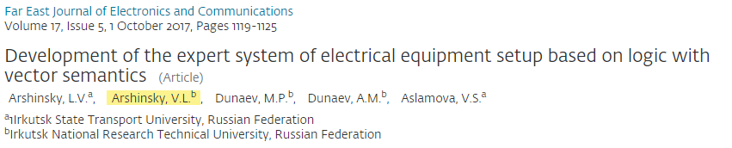

Рисунок 6 – Публикация автора на английском языке с сайта scopus

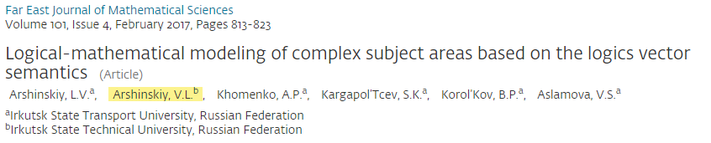

Рисунок 7 – Публикация автора на английском языке с сайта scopus

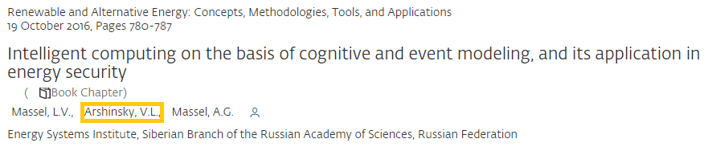

Рисунок 8 – Публикация автора на английском языке с сайта scopus

Публикации автора на английском языке доступны на сайте scopus, по следующей ссылке: <https://www.scopus.com/authid/detail.uri?authorId=57193200197>

Ссылки на преподавателя:

<http://www.istu.edu/ob_irnitu/person/arshinskiy_vadim_leonidovich>

<https://www.mendeley.com/authors/57193200197/>

Ссылки на самые цитируемые публикации:

ИНФОРМАЦИОННАЯ ТЕХНОЛОГИЯ ИНТЕЛЛЕКТУАЛЬНОЙ ПОДДЕРЖКИ ИССЛЕДОВАНИЙ ПРОБЛЕМ ЭНЕРГЕТИЧЕСКОЙ БЕЗОПАСНОСТИ (количество цитирований 5) - <https://www.elibrary.ru/item.asp?id=15548403>

ПРИМЕНЕНИЕ ОНТОЛОГИЙ И РАССУЖДЕНИЯ ПО ПРЕЦЕДЕНТАМ ДЛЯ ОБРАБОТКИ КОНТЕКСТА В СОБЫТИЙНОМ МОДЕЛИРОВАНИИ В ИССЛЕДОВАНИЯХ ЭНЕРГЕТИЧЕСКОЙ БЕЗОПАСНОСТИ (количество цитирований 6) - <https://www.elibrary.ru/item.asp?id=27518904>

LOGICAL-MATHEMATICAL MODELING OF COMPLEX SUBJECT AREAS BASED ON THE LOGICS VECTOR SEMANTICS (количество цитирований 7) - <https://www.elibrary.ru/item.asp?id=29479543>

ПОСТРОЕНИЕ ИНТЕЛЛЕКТУАЛЬНЫХ СИСТЕМ ДЛЯ ИССЛЕДОВАНИЙ ЭНЕРГЕТИКИ НА ОСНОВЕ АЛГЕБРАИЧЕСКИХ СЕТЕЙ И ОНТОЛОГИИ: ПОДХОД И РЕАЛИЗАЦИЯ (количество цитирований 4) - <https://www.elibrary.ru/item.asp?id=15269992>

Заключение

Был осуществлён анализ публикационной активности научного сотрудника ИРНИТУ – Аршинского Вадима Леонидовича. Осуществлено знакомство с отечественными и зарубежными электронными научными библиотеками. Основные информационные ресурсы, используемые при анализе публикационной активности: e-library и scopus. Были получены знания об определении ключевых направлений исследований. В результате анализа публикационной активности были сделаны следующие выводы: наибольшее число публикаций было в 2018 году, а наименьшее число публикаций было в 2014 году. Также были найдены публикации автора на английском языке, одна из которых является одной из самых цитируемых публикаций. Наиболее популярное направление публикаций - оценка качества функционирования систем, а наиболее цитируемая работа - LOGICAL-MATHEMATICAL MODELING OF COMPLEX SUBJECT AREAS BASED ON THE LOGICS VECTOR SEMANTICS (7 цитирований).